Jarní déšť
(Námět: Kids Artists)
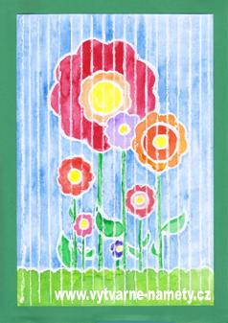 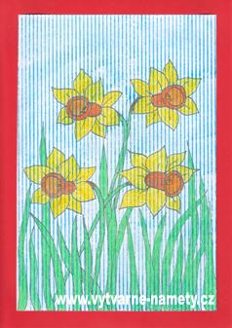
Materiál a pomůcky
kreslicí karton A4
barevný papír A4 → pozadí
vodové barvy + štětec
pravítko, tužka
bílý voskový pastel + ořezávátko na pastely
nůžky
omalovánky květin pro inspiraci
Provedení
Čtvrtku zmenšíme o 3 cm vodorovně i svisle.
S bílým pastelem nakreslíme jarní květiny.
S pastelem narýsujeme tenké linky.
Hrot pastelu si upravujeme ořezávátkem.
Výkres vybarvíme s vodovými barvami.
Po zaschnutí nalepíme obrázek na barevné pozadí.
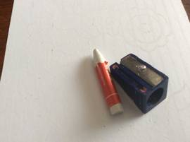 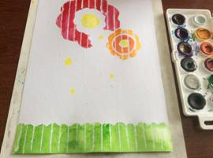
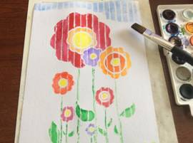 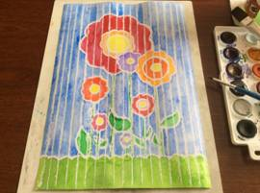

Omalovánka
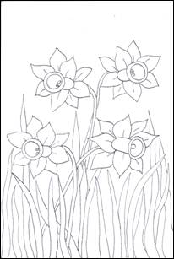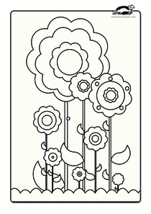

Kočičky – otisk prstu

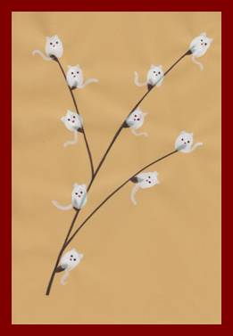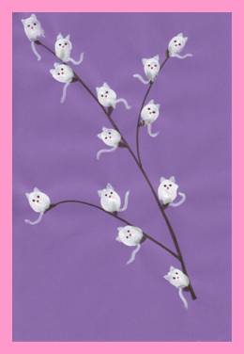
Materiál a pomůcky
barevné papíry A4
tužka, pravítko
hnědý, černý, červený a bílý fix
bílá temperová barva + paleta
lepidlo
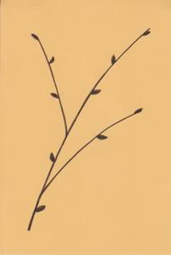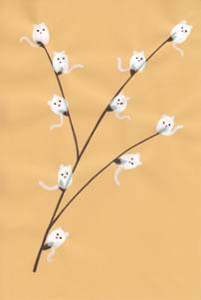
Provedení
Barevný papír zmenšíme o 3 cm vodorovně i svisle.
S hnědým fixem nakreslíme větvičku a stopky.
Na každou stopku otiskneme ukazováček, který jsme namočili v bílé husté
barvě. Výkres necháme uschnout.
S černým fixem nakreslíme oči, s červeným čumáček a s bílým uši a ocásek.
Nakonec nalepíme na barevné pozadí.

